2 Осадкогелеобразующие технологии

2.1 Осадкогелеобразующие составы в ограничении водопроводящих
каналов пласта [ 4 ]
Остаточные запасы нефти, сконцентрированные в слабопроницаемых зонах пропластков и линз связаны, в основном, с макронеоднородностью пластов. При широких возможностях метода заводнения он не обеспечивает достаточной полноты извлечения нефти с применением различных гидродинамических методов увеличения нефтеотдачи. Главными силами, противодействующими извлечению остаточной нефти, являются капиллярные, вязкостные, гравитационные и упругие. Они обусловлены различием вязкости и плотности нефти и воды, избирательной смачиваемостью и микронеоднородностью пористой среды, снижением пластового давления.
При этом вода прорывается от нагнетательных скважин к добывающим, в основном, по главным прослоям и подошве пласта, не совершая нефтевытеснения. Нефть же в виде целиков остается сосредоточенной в застойных зонах, прилегающих к нейтральным линиям тока. В промытой зоне остаточная нефть оказывается более вязкой, более насыщенной тяжелыми компонентами и для ее вытеснения после фронта прошедшей воды требуется большая удельная работа. Повышение полноты извлечения нефти может быть достигнуто физическими и химическими методами.
Для вытеснения нефти из неоднородного пласта необходимо обеспечить более высокую подвижность жидкостей в пропластках и зонах, имеющих более высокую нефтенасыщенность. При стационарном режиме заводнения эту задачу решают увеличением фильтрационного сопротивления обводненной зоны, в частности, за счет снижения ее проницаемости. Эта модель воздействия на нефтеводонасыщенный пласт принята за основу при разработке новых технологий увеличения охвата пластов заводнением с применением водоизолирующих химреагентов.
Возобновить или увеличить приток нефти из пласта можно снижением подвижности воды в обводненной его части. Это следует из анализа выражения удельного расхода нефти на элементе неоднородного пласта, состоящего из прослоев, разделенных непроницаемой перегородкой и насыщенных нефтью и водой:
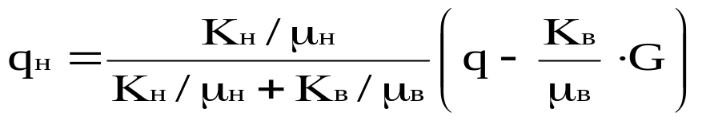 , (2.1.1)

где q_{н}, q - соответственно общий удельный расход нефти и жидкости, м³/с;
K_{н}/μ_{н}; K_{в}/μ_{в} - подвижности соответственно нефти и воды, мкм²/мПа×с;
G - модуль градиента давления, необходимого для преодоления предельного напряжения сдвига, МПа/м.
Задачу перераспределения потоков нагнетаемой в пласт воды и снижения ее подвижности можно решить путем создания надежного изолирующего экрана в водонасыщенной части пласта за счет использования осадкогелеобразующих реагентов, вязкоупругих составов, стабильных в условиях объекта воздействия.
Создание водоизолирующего экрана решается с помощью химических реагентов, которые в течении определенного времени формируют в поровом пространстве призабойной зоны водоизолирующую массу, которая образуется селективно лишь в водном пространстве. Для образования изолирующей массы необходимо наличие как минимум двух компонентов: основного, называемого водоизолирующим реагентом, и вспомогательного, способствующего ее образованию.
Для ограничения водопритока разработано значительное количество сочетаний химреагентов, каждое из которых связано с соответствующим способом использования в зависимости от условий применения.
Основными факторами, определяющими выбор реагента для получения водоизолирующих материалов в пласте, эффективно ограничивающих фильтрацию воды, являются:
- химический состав и свойства пластовых вод;
- состав и свойства нефти;
- минералогический состав пород и их обменные свойства;
- химическая активность закачиваемого реагента относительно компонентов продуктивного пласта.
В основу подбора реагентов для регулирования фильтрационных характеристик пород положены принципы использования как компонентов продуктивного пласта, так и введение дополнительных потоков способами, обеспечивающими осадкогелеобразование в пласте. Осадкогелеобразование идет не только за счет взаимодействия между реагентами и компонентами нефти и воды, но и за счет взаимодействия с породой (глинистые породы набухают в щелочных средах, полимеры под действием пластовых вод образуют гелеобразную массу).
Ограничение движения вод в промытых зонах пласта с применением водоизолирующих составов, полученных взаимодействием вводимых в пласт реагентов с компонентами продуктивного пласта, является эффективным средством увеличения охвата нефтеводонасыщенного коллектора воздействием и повышением конечной нефтеотдачи.
2.2 Классификация осадкогелеобразующих технологий [ 5 ]
Все применяемые в АНК “Башнефть” технологии по механизму образования осадков и гелей подразделяются на следующие виды:
- технологии, основанные на образовании осадков и гелей при взаимодействии закачиваемого реагента с минерализованной пластовой водой:
а) щелочно-полимерные растворы;
б) силикатно-щелочные растворы;
в) дистиллированная жидкость;
г) композиции на основе кремниевой кислоты;
д) композиции на основе отходов производства многоатомных спиртов;
- технологии, основанные на образовании гелей при смешивании в пласте двух реагентов, закачиваемых последовательно:
а) композиции на основе полиэлектролитов;
б) композиции на основе жидкого стекла;
в) композиции на основе алюмохлорида;
- микробиологические технологии на основе композиции жидкого или сухого ила, биополимеров;
- технологии, основанные на конденсации и флокуляции твердой суспензии;
- технологии, использующие переход через определенное время в гель: композиции на основе нефелина;
- технологии, основанные на взаимодействии закачиваемого реагента с породой коллектора с образованием гелей: композиции на основе хлористого алюминия.
Воздействие на пласт осуществляется путем закачки растворов реагентов через нагнетательные скважины. Объем закачки растворов реагентов за один цикл зависит от глубины воздействия, которая определяется геологическими условиями и состоянием разработки участка пласта, а также выбранной технологией, и составляет 20-2000 м³.
В последнее время применение находят также комбинированные технологии, сочетающие процессы из всех упомянутых выше видов технологий: гелеобразующая многокомпонентная композиция (КОГОР) на основе упоминавшихся ранее реагентов и наполнителей. Переход на многокомпонентную композицию позволяет расширить геолого-промысловые условия применения ОГОТ, так как обеспечивается возможности достижения необходимых свойств композиций путем подбора реагентов для конкретных условий.
По типу применяемых реагентов основные технологии воздействия на пласт осадкогелеобразующими реагентами следующие:
- на основе силиката натрия (силикатно-щелочные растворы, силином, нефелин, гели жидкого стекла с соляной кислотой);
- на основе водорастворимых полимеров (полимерное воздействие, композиции ПАА - ПАВ, полимер-дисперсные системы);
- микробиологического воздействия (активный ил в различных формах и композициях, биологические продукты очистных сооружений - БОС);
- на основе продуктов биосинтеза (биополимеры, биоПАВы и их различные модификации и композиции с химреагентами);
- на основе хлорида алюминия (хлориды и оксихлориды алюминия с щелочами);
- комбинированные технологии осадкогелеобразующих реагентов КОГОР (композиции из силиката натрия, щелочей, алюмохлорида, глинопорошка).
2.3 Виды воздействия осадкогелеобразующими технологиями [ 4 ]
Все виды воздействия осадкогелеобразующими технологиями на объект разработки в настоящее время подразделяется:
- на очаг;
- на залежь;
- через нагнетательную скважину;
- через добывающую скважину;
- через нагнетательную и добывающую скважину (системное воздействие).
Около 95 % всех воздействий на пласт с помощью ОГОТ осуществляется через нагнетательные скважины, остальные через добывающие скважины. Условно можно выделить три вида воздействия на пласты осадкогелеобразующими технологиями через нагнетательные скважины:
- воздействие на призабойную зону пласта с целью выравнивания профиля приемистости;
- воздействие на межскважинную зону пласта с целью изменения фильтрационных потоков и увеличения охвата пласта заводнением;
- воздействие на призабойную зону пласта с целью селективной изоляции выработанного пласта.
При относительно высокой выработанности пластов, что характерно для большинства крупных месторождений, предпочтение отдается двум первым способам, позволяющим сохранить или увеличить добычу нефти. Важно соблюдать стратегию последовательного осуществления их в приведенном выше порядке, руководствуясь технико-экономической оценкой ожидаемых результатов.
Технология по выравниванию профиля приемистости характеризуется малыми объектами закачиваемых реагентов, с использованием автоцистерн и насосных агрегатов на шасси автомобилей. Областью применения является слоисто-неоднородные пласты или многопластовые объекты, отличающиеся трещиноватостью в призабойной зоне пласта. Технологическая эффективность проявляется в заметном снижении обводненности продукции скважин.
Технология воздействия на межскважинную зону характеризуется больше объемными и многоцикловыми закачками через кустовые насосные станции КНС. Областью применения является пласты с высокой степенью выработанности. Технологический эффект вначале проявляется, в основном, в виде дополнительной добычи при незначительном снижении обводненности добываемой продукции. При образовании в промытых зонах пласта осадка или гелевой системы в объеме, составляющем сотые и более доли от объема порового пространства, наблюдается значимое снижение обводненности добываемой нефти.
2.4 Осадкогелеобразующие технологии применяемые в АНК “Башнефть”
Силикатно-щелочное воздействие (СЩВ). Технология регулирования проницаемости водопроводящих каналов пласта силикатно-щелочными растворами (СЩР), внедрялась в нескольких модификациях. Основная модификация включает закачку разделительных оторочек пресной воды и раствора (смеси гидрооксида натрия, жидкого стекла, полиакриламида). Начало регулярного испытания и внедрения технологии СЩР относится к 1986 году. Закачку оторочек повторяют периодически (через 1-3 года), в основном в летнее время в течении 10-15 лет. Оторочки агентов закачивают в следующей последовательности:
-сточная минерализованная вода, нагнетаемая для вытеснения нефти;
-разделительная оторочка пресной воды;
-оторочка раствора гидроксида натрия и жидкого стекла;
-разделительная оторочка пресной воды;
-сточная минерализованная вода.
Оторочки СЩР закачивают в пласт выборочно через нагнетательные скважины с высокой приемистостью. Для закачки в скважины с относительной малой приемистостью необходимы насосы малой производительности.
Нагнетание оторочек СЩР проводят в основном с блочных установок, содержащих емкости большой вместимости, поршневые насосы высокого давления, центробежные насосы, умягчитель воды, смеситель для растворения полиакриламида.
В настоящее время метод нашел широкое промышленное внедрение в осложненных условиях разработки отложений нижнего карбона и девона. По состоянию на 1986-1995 годы на высокообводненных участках месторождений Башкортостана проведено 228 скважино-обработок. Суммарная дополнительная добыча нефти составила свыше 500 тыс. тонн при снижении отбора попутно-добываемой воды на 12000 тыс. м³. Средняя эффективность одной скважино-обработки составила свыше 2000 т/год при накопленной дополнительной нефти на 1 т реагентов 100-130 тонн [ 6 ].
СЩР в перспективе должно применяться для обработок высокоприемистых нагнетательных скважин. Расширение внедрения СЩР сдерживается из-за отсутствия установок по нагнетанию реагентов. Имеется необходимость в разработке блочной передвижной установки для СЩР.
Технология на основе хлорида алюминия. В основу предлагаемой технологии заложен принцип гелеобразовании в высокопроницаемых каналах продуктивного пласта. Алюмохлорид является отходом производства, получаемого из обработанного катализаторного комплекса - процесса алкилирования бензола пропиленом путем отмывки реакционной массы от обработанного катализаторного комплекса растворами хлористого алюминия. Технология заключается в циклической закачке 20 процентного раствора каустической соды и алюмохлорида в объемном соотношении 1:1 с созданием между ними буферной зоны водой.
В 1995 году технология и ее модификации были использованы на одиннадцати скважинах месторождений Южарланнефть, Чекмагушнефть, Октябрьскнефть. По предварительным результатам реакция на воздействие наблюдается по десяти объектам. По окружающим добывающим скважинам наблюдается снижение обводненности от 1,0 до 4,0 % включительно.
В отличие от большинства применяемых в настоящее время ОГОТ, которые основаны на использовании нескольких дорогостоящих реагентов, гелеобразующая технология на основе алюмохлорида проста по трудоемкости и осуществлении, и не требует больших финансовых затрат [ 6 ].
Технология микробиологического воздействия на пласт. Она основана на закачке биореагента в нагнетательные скважины на месторождениях средней и поздней стадии разработки, где низка эффективность заводнения. Механизм увеличения нефтеотдачи заключается, во-первых, в селективной закупорке высокопроницаемых промытых пропластков скоплениями микроорганизмов и выделяемыми ими биополимерами, что повышает коэффициент охвата пласта заводнением. Во-вторых, генерируемые микроорганизмы нефтевытесняющие продукты метаболизма увеличивают подвижность остаточной нефти, повышая коэффициент вытеснения.
Технология внедрялась на 24 месторождениях Башкортостана и Западной Сибири с суммарным технологическим эффектом 350,0 тыс. тонн дополнительно добытой нефти. Дополнительная добыча нефти на одну скважино-обработку составляет 1574 тонн, на одну тонну закаченного реагента составляет 848 тонн. Технология позволяет уменьшить отбор попутно-добываемой воды на 90,0 тыс. м³ на одну скважино-обработку.
Для повышения эффективности технологии необходимо проведение не менее двух обработок в течении года. Для снижения обводненности добываемой жидкости на 10-50 % необходимо увеличить количество закачиваемого реагента [ 6 ].
Технология на основе полимера ГИВПАН. Данная технология применяется при проведении работ по снижению обводненности добываемой продукции на залежах с терригенной и карбонатными коллекторами АНК “Башнефть”. Технологический процесс позволяет снизить проницаемость промытых пропластков рабочего интервала пласта.
Физико-химическая сущность применения состава на основе полимера ГИВПАН и алюмохлорида заключается в том, что гелеобразный осадок, устойчивый к размыву, образуется непосредственно в пласте в результате взаимодействия макромолекул полимера с алюмохлоридом или с высокоминерализованной сточной водой.
Основными критерием подбора объекта и осадкогелеобразущей технологии воздействия на пласт является приемлемая величина прогнозируемого экономического эффекта вследствие снижения объема попутно-добываемой воды и дополнительной добычи нефти. По результатам исследовательских работ выявлена группа геолого-промысловых факторов и определены их значения, обеспечивающие выполнение этого критерия с высокой вероятностью. Этими факторами в основном являются:
-обводненность продукции скважин на участке предполагаемого воздействия (более 80 %);
-выработанность запасов на участке воздействия (коэффициент нефтеотдачи от извлекаемых запасов менее 0,8 ).
Диапазон значений основных геолого-промысловых факторов, при которых эффективность применения ОГОТ в 1994-1995 годах была приемлемой, приводиться в таблице 2.1. Эти результаты позволяют определить залежи, на которых может быть достигнут удовлетворительный эффект от внедрения технологий.
На сегодняшний день можно утверждать, что осадкогелеобразующие технологии применимы для всех нефтегазоносных комплексов, разрабатываемых в АНК “Башнефть”.
Таблица 2.1 - Геолого-промысловые условия применения осадкогелеобразующих технологий [ 6 ]

Параметр | Интервал значений | Средневзвешенное значение
1. Обводненность, доли | 0,181-0,974 | 0,850
2. Вязкость нефти, мПа×с | 1,000-48,600 | 14,300
3. Проницаемость, мкм² | 0,039-1,000 | 0,606
4. Эффективная толщина пласта, метр | 1,900-10,100 | 6,600
5. Выработанность, доли | 0,521-0,915 | 0,743
6. Темп, доли | 0,028-0,284 | 0,105
7. Приемистость, м³/сут | 50-1000 | 100,000
8. Добыча нефти от охвата, тонн | 118-5949 | 1714

2.5 Опыт применения ОГОТ в НГДУ “Чекмагушнефть” [ 7 ]
Залежи НГДУ “Чекмагушнефть” приурочены к терригенным коллекторам нижнего карбона и девона, и к карбонатным коллекторам среднего и нижнего карбона. Геолого-промысловый анализ результатов применения ОГОТ позволил выявить факторы, влияющие на эффективность воздействия, и определить потенциальный объем первоначальных обработок на основных месторождениях с прогнозом их эффективности. За 1992-1995 года были проведены 29 обработок ОГОТ (таблица 2.2).
В 1994 году в НГДУ “Чекмагушнефть” были проведены шесть обработок активным илом и алюмохлоридом. За счет этих методов было дополнительно добыто 1619 тонн нефти.
Таблица 2.2 - Внедрение осадкогелеобразующей технологии в НГДУ “Чекмагушнефть”

ОГОТ | 1992 год | 1993 год | 1994 год | 1995 год
1. СЩР, кол. обработок | 2 | 4 | - | -
2.Активный ил,кол. обр. | 2 | 2 | 3 | 3
3.Алюмохлорид,кол.обр. | - | - | 3 | 7
4.Силином, кол. обр | - | - | - | 3
Всего, кол. обработок | 4 | 6 | 6 | 13

Наиболее эффективной оказалась обработка активным илом очага Юсуповской площади Арланского месторождения. Дополнительная добыча составила на одну обработку 488 тонн нефти. Все представлено в приложение Г.
В 1995 году проведено 13 обработок и добыто 6905 тонн нефти. Была введена новая технология на основе силинома, но эффекта не дала.
Наиболее эффективной оказалась обработка активным илом очага Юсуповской площади Арланского месторождения. Дополнительная добыча составила на одну обработку 1126 тонн нефти. Все представлено в приложение Г.
В 1996 году в НГДУ “Чекмагушнефть” были введены для воздействия на пласт еще другие методы обработки осадкогелеобразующей технологии, такие как микробиологическое воздействие на основе биополимера и биоПАВ, технология КОГОР, жидкий ил, ГИВПАН, СЩР. Всего была проведена 41 обработка как добывающих, так и нагнетательных скважин. И было дополнительно добыто 23833 тонн нефти.
Наиболее эффективными в 1996 году были обработки КОГОР на Тамьяновской площади. Дополнительная добыча составила на одну обработку 1333 тонны нефти, а дополнительная добыча на 1 м³ реагента составила 130 тонн нефти. Технология СЩР, где закачка проводилась на 5 скважинах через БКНС на Игметовской площади Манчаровского месторождения, дополнительная добыча на одну обработку составила 1574 тонны нефти, а дополнительная добыча нефти на 1 м³ реагента составила 67 тонн. Технология ГИВПАН на добывающей скважине Юсуповской площади Арланского месторождения дополнительная добыча на одну обработку составила 1321 тонны нефти, а дополнительная добыча нефти на 1 м³ реагента составила 330 тонн. В приложении Г представлены показатели эффективности обработок проведенных в 1996 году.
Новые технологии прошли испытания и показали высокие результаты. Было рекомендовано ввести вышеуказанные технологии в 1997 году.
В 1997 году на месторождениях НГДУ “Чекмагушнефть” было проведено 78 обработок нагнетательных и добывающих скважин. Дополнительно добыто 39300 тонн нефти.
В анализируемом году введены новые технологии: ЩПР и Нефтенол. Эти технологии показали высокие результаты, так за счет обработки ЩПР было дополнительно добыто 6141 тонн нефти, дополнительная добыча нефти на одну обработку составила 1228 тонн, дополнительная добыча нефти на 1 м³ реагента составила 96 тонн.
Наиболее эффективными технологиями в 1997 году являются технологии ЩПР, СЩР, КОГОР и Нефтенол.
Технология СЩВ была введена в 10 очагах Манчаровского месторождения и было дополнительно добыто 10003 тонны нефти. Технология КОГОР была введена на трех различных месторождениях НГДУ “Чекмагушнефть”. Наибольшая эффективность была получена на Тамьяновской площади Манчаровского месторождения. Здесь было обработано шесть нагнетательных скважин и дополнительно добыто 8290 тонн нефти, дополнительная добыча нефти на одну обработку составила 1381 тонн, дополнительная добыча нефти на 1 м³ реагента КОГОР составила 96 тонн.
Представляет интерес обработка добывающей скважины Таймурзинского месторождения технологией Нефтенол. Дополнительная добыча составила 1170 тонн нефти.
Данные технологии было предложено провести в 1998 году.
В приложении Д представлены показатели эффективности обработок проведенных в 1997 году.
В 1998 году проведено 82 обработки нагнетательных и добывающих скважин. Дополнительно добыто на конец 1998 года 21152 тонн нефти.
Об эффективности мероприятий проведенных в данном году судить сложно, так как многие обработки были проведены в конце года, а технологический эффект продолжается и в следующем году. Поэтому можно приблизительно оценить какая технология наиболее эффективна. К ним можно отнести технологии ЩПВ, СЩВ, КОГОР. В таблице 2.3 представлены показатели эффективности обработок проведенных в 1998 году.
Промышленные испытания КОГОР в НГДУ “Чекмагушнефть” были начаты в 1996 году на 2 очагах с водонагнетательными скважинами 2402 и 2422 Тамьяновской площади Манчаровского месторождения.
Продуктивными пластами очагов воздействия являются пласты терригенной толщи нижнего карбона, имеющие послойную неоднородность и сложенные, в основном, песчано-алевролитовыми породами. Закачка велась по пласту С₃.
Очаг 2402 состоит из одной нагнетательной и пяти добывающих скважин: 451, 280, 2408, 331, 2406.
Нагнетательная скважина 2402 в начале эксплуатировалась как добывающая, отобрано 3540 тонн нефти. Скважина переведена под нагнетание сточной воды. До закачки геля в скважину закачено 16367 тыс. м³ воды. Среднесуточная приемистость составляло 1000 м³ в сутки, при давлении закачки 14 МПа. Минимальная обводненность по скважинам очага составляла 94,5 процентов (скважина 451), а максимальная 99,4 процента (скважина 280).
14 сентября 1996 года проведена закачка по технологии КОГОР. После промывки скважины, закачали 10 м³ композиции и продавили в пласт после чего остановили скважину на 48 часов - время гелеобразования.
Таблица 2.3 - Показатели эффективности обработок проведенных в 1998 году

Технология | Месторождение | Количество обработок | Расход реагента, м³ | Технологический эффект в текущем году, тонн
1.БиоПАВ | Таймурзинское (очаг) | 8 | 120 | 1032
2.ЩПР | Андревское (очаг) | 8 | 152 | 3885
3.СЩР | Юсуповское (очаг)  Игметовское (очаг)  Менеузовское (очаг)  Манчаровское (очаг)  Абдулинское (очаг) | 3  3  2  3  1 | 47  65  62  100  18 | 816  3641  1074  343  172
4.КОГОР | Тамьяновское (очаг)  Андревское (очаг) | 6  2 | 161  21 | 3181  49
5.ГИВПАН | Юсуповское (нефт.)  Щелкановское(нефт.)  Таймурзинское (нефт.)  Менеузовское (нефт.) | 4  2  1  1 | 16  30  20  7 | 105  280  6  -
6.Нефтенол | Абдулинское (очаг)  Абдулинское(нефт.)  Кувашское (нефт.)  Андревское (нефт.)  Менеузовское (нефт.)  Яркеевское (нефт.) | 2  3  3  1  1  1 | 15  23  24  8  8  0,3 | 1154  110  863  108  130  -
7.Активный ил | Крещено-Булянское (очаг)  Яркеевское (очаг) | 8  7 | 238  197 | 2307  246
8.Алюмохло-рид | Саитовское (очаг)  Менеузовское (очаг)  Абдулинское (очаг) | 3  4  3 | 27  30  45 | 1742  672  978
Итого |  | 82 |  | 21152

Эффективность закачки композиции в нагнетательную скважину 2402 оценивалась по реакции окружающих скважин: 451, 280, 2408, 331. Скважина 2406 не среагировала.
Представляет интерес скважина 280 расположенная в 250 м от нагнетательной и эксплуатирующей пласт С₃. По данному пласту отмечается положительная реакция на обработку гелеобразующим составом. Обводненность добываемой продукции снизилась с 99,4 до 95,2 процента, дебит по нефти увеличился от 1,3 до 6,0 тонн в сутки.
Расчетная дополнительная добыча нефти по очагу 2402 за 1996-1997 года составила 1657 тонн, сокращение объема попутно-добываемой воды составила 10200 м³, удельный технологический эффект на 1 м³ реагента составил 165,7 тонн нефти.
11 августа 1997 года была проведена вторая обработка по нагнетательной скважине 2402. После промывки скважины закачали 14 м³ композиции и продавили в пласт, после чего остановили скважину на 48 часов - время гелеобразования.
Эффективность закачки композиции в нагнетательную скважину 2402 оценивалась по реакции окружающих скважин. Прореагировало 3 скважины: 2408, 331,2406. Скважина 2406 расположена на расстоянии 500 метров от нагнетательной скважины и эксплуатирует пласты С₂ и С₃. Обводненность продукции скважины до обработки была 98,0 процентов и после составила 96,6 процента, уменьшился отбор по жидкости с 55 тонн в сутки до 32 тонн в сутки, при практически неизменном дебите по нефти 7,5 тонн в сутки. В этой скважине наблюдается снижение объема попутно-добываемой воды.
Всего с 1997 года по 1998 год расчетная дополнительная добыча нефти по очагу 2402 составила 897 тонн, сокращение объемов попутно-добываемой воды составило 7900 м³, удельный технологический эффект на 1 м³ реагента составила 64 тонны.
7 октября 1998 года проводилась третья обработка в нагнетательную скважину 2402. Было закачено 14 м³ реагента.
Об эффективности данного мероприятия судить сложно, так как эффект длится около 6 месяцев, технологическая эффективность всего была подсчитана до конца 1998 года, то есть 2,5 месяца. Расчетная дополнительная добыча нефти по очагу 2402 составила 224 тонн, сокращение объема попутно-добываемой воды составила 1400 м³, удельный технологический эффект на 1 м³ реагента составил 16 тонн нефти.
Очаг 2422 состоит из одной нагнетательной и округи добывающих скважин: 329, 2451, 83, 484.
Нагнетательная скважина 2422 в начале эксплуатировалась как добывающая. До освоения скважины под нагнетание было добыто 24467 тонн нефти и 88737 тонн воды. Скважина освоена под нагнетание при обводненности добываемой жидкости 87 процентов. До закачки геля в скважину закачено 1121 тыс. м³ воды. Среднесуточная приемистость составляло 800 м³ в сутки, при давлении закачки 13 МПа. В добывающих скважинах вскрыты пласты С₂ и С₃. Минимальная обводненность по скважинам очага составляла 93,4 процента (скважина 329), а максимальная 98,0 процента (скважина 484).
15 сентября 1996 года проведена закачка по технологии КОГОР. После промывки скважины, закачали 10 м³ композиции и продавили в пласт после чего остановили скважину на 48 часов - время гелеобразования.
Эффективность закачки композиции в нагнетательную скважину 2402 оценивалась по реакции окружающих скважин: 329, 83, 2451. Скважина 484 не среагировала.
Представляет интерес скважина 329 расположенная в 500 м от нагнетательной и эксплуатирующей пласт С₂ и С₃. По данному пласту отмечается положительная реакция на обработку гелеобразующим составом. Обводненность добываемой продукции снизилась с 93,4 до 91,0 процента, дебит по нефти увеличился от 1,4 до 4,3 тонн в сутки, снизилась добыча жидкости с 150 тонн в сутки до 125 тонн в сутки.
Расчетная дополнительная добыча нефти по очагу 2422 за 1996-1997 года составила 1009 тонн, сокращение объема попутно-добываемой воды составила 11100 м³, удельный технологический эффект на 1 м³ реагента составил 100,9 тонн нефти.
12 августа 1997 года была проведена вторая обработка по нагнетательной скважине 2422. После промывки скважины закачали 14 м³ композиции и продавили в пласт, после чего остановили скважину на 48 часов - время гелеобразования.
Эффективность закачки композиции в нагнетательную скважину 2422 оценивалась по реакции окружающих скважин. Прореагировало 3 скважины: 329, 2451,83. Скважина 484 не прореагировала.
Скважина 83 расположена на расстоянии 450 метров от нагнетательной скважины и эксплуатирует пласт С₃. Обводненность продукции скважины до обработки была 96,7 процента и после составила 96,1 процента. Наблюдается незначительное снижение обводненности. Добыча нефти увеличилась с 4,5 тонн в сутки до 6,0 тонн в сутки, при практически неизменной добычи по жидкости 113 тонн в сутки.
Всего с 1997 года по 1998 год расчетная дополнительная добыча нефти по очагу 2422 составила 630 тонн, сокращение объемов попутно-добываемой воды составило 6300 м³, удельный технологический эффект на 1 м³ реагента составила 45 тонн.
27 сентября 1998 года проводилась третья обработка в нагнетательную скважину 2422. Было закачено 14 м³ реагента.
Об эффективности данного мероприятия судить сложно, так как эффект длится около 6 месяцев, технологическая эффективность всего была подсчитана до конца 1998 года, то есть 2,5 месяца. Расчетная дополнительная добыча нефти по очагу 2422 составила 385 тонн, сокращение объема попутно-добываемой воды составила 2000 м³, удельный технологический эффект на 1 м³ реагента составил 28 тонн нефти.
Дополнительная добыча нефти за счет закачки по технологии КОГОР в нагнетательную скважину определялась по добывающим скважинам как разница между текущим дебитом по нефти и базовым дебитом по нефти, помноженная на отработанные дни. В качестве базового дебита принимался средний дебит скважины за период, предшествующей обработке нагнетательной скважины (6 месяцев). Технологическая эффективность рассчитывается до момента, когда обводненность добываемой из скважины продукции восстановится до исходной величины на начало обработки.
Данной методикой расчета технологической эффективности по динамикам показателей эксплуатации скважин пользуется НГДУ “Чекмагушнефть”.
Как видно из вышепоказанного анализа очагов 2402 и 2422 данную технологию КОГОР надо внедрять и на других скважинах, так как на одном и том же очаге технологический эффект снижается, это связано с выработанностью запасов на данном участке.
В 1997 и 1998 годах технология КОГОР внедрялась еще на 4 очагах, с нагнетательными скважинами: 2423, 2409, 2463, 389. На этих очагах проводились по две обработке за данный период. Проведение третей обработки по этим скважинам нецелесообразно, так как эффект будет ниже, чем в предыдущих обработках.
В таблице 2.4 показан технологический эффект от воздействия КОГОР на Тамьяновской площади Манчаровского месторождения.
Всего с 1996 года по 1998 год за счет внедрения технологии КОГОР было добыто 14137 тонн нефти. Сокращение попутно-добываемой воды составило 177000 м³.
Таблица 2.4 - Технологический эффект от воздействия КОГОР на Тамьяновской площади Манчаровского месторождения

Очаг | Дата воздействия | Дополнительная добыча, тонн |  |  | Снижение ПДВ, тыс. тонн
Очаг | Дата воздействия | от интенсификации | от увеличения охвата | от воздействия | Снижение ПДВ, тыс. тонн
2402  2422 | 14.09.96  15.09.96 | -465  -165 | 2152  1177 | 1657  1009 | 10,3  9,1
389  2402  2422  2423  2409  2463 | 15.08.97  11.08.97  12.08.97  13.08.97  15.10.97  16.10.97 | -750  125  -62  -135  14  -360 | 5705  772  692  778  622  889 | 4955  897  630  643  636  529 | 55,2  7,9  6,3  4,3  8,6  3,9
389  2402  2423  2409  2463  2422 | 28.10.98  07.10.98  05.10.98  08.10.98  23.09.98  27.09.98 | -120  14  -132  -82  29  -72 | 1443  210  450  532  352  457 | 1323  224  418  450  381  385 | 13,4  1,4  17,6  14,3  10,7  2,0
2.6 Технология на основе композиции осадкогелеобразующих
реагентов [ 5 ]
Технологию на основе композиции осадкогелеобразующих реагентов (КОГОР) следует применять на месторождениях с терригенной карбонатными коллекторами, каким является Манчаровское месторождение, при проведении работ по снижению обводненности добываемой продукции. Технологический процесс позволяет снизить проницаемость промытых пропластков рабочего интервала пласта. Технологию применяют путем закачивания через нагнетательную скважину последовательно осадкообразующей композиции:
- смесь насыщенных растворов силиката и гидроокиси натрия с добавлением глинистой суспензии или без него;
- насыщенного раствора хлористого алюминия, кальция, магния или высокоминерализованной воды;
- продавочной жидкости.
Технология осуществляется по одной из четырех модификации.
- Модификации А следует применять на нагнетательных скважинах с опресненной закачиваемой сточной водой с плотностью менее 1100 кг/м³ и приемистостью до 300 м³/сут.
- Модификации Б следует применять на месторождениях с опресненной закачиваемой сточной водой с плотностью менее 1100 кг/м³ и приемистостью до 300 м³/сут.
- Модификации С следует применять на нагнетательных скважинах с высокоминерализованной закачиваемой сточной водой с плотностью более 1100 кг/м³ и приемистостью до 300 м³/сут.
- Модификации Г следует применять на нагнетательных скважинах с высокоминерализованной закачиваемой сточной водой с плотностью более 1100 кг/м³ и приемистостью выше 300 м³/сут.
Приготовление закачиваемых растворов при модификациях А, В. Силикатно-щелочной раствор готовят смешиванием равных объемов товарного жидкого стекла и каустической соды. СЩР перемешивают в мернике или чане цементировочного агрегата. Массовая доля силиката натрия в растворе должна составлять 9-15 %, гидроокиси натрия должна составлять 14-20 %, плотностного раствора 1250-1350 кг/м³. Раствор товарного хлористого алюминия готовят без изменения исходного сырья.
СЩР и хлористый алюминий закачивают по следующей последовательности:
- раствор хлористого алюминия - 3-5 м³;
- пресная вода - 1 м³;
- СЩР -3-5 м³;
- пресная вода -1 м³;
- сточная вода.
Приведенный цикл закачки повторяют непрерывно до полного расхода расчетного объема реагентов. Последний цикл завершается закачкой продавочной жидкости в объеме, равном сумме объема порового пространства пласта в заданном радиусе начала осаждения осадка и объема НКТ. После завершения технологического процесса скважину оставляют на реагирование в течении 72 часов.
Приготовление закачиваемых растворов при модификациях Б, Г. Силикатно-щелочную и глинистую суспензию приготавливают для совместной или последовательной закачки. Силикатно-щелочную глинистую суспензию для совместной закачки приготавливают смешиванием стекла, каустической соды и 30-33 % суспензии на пресной воде. Растворы и суспензию смешивают в мерниках цементировочного агрегата или путем непрерывного дозирования растворов перед подачей их на всасывающую линию агрегата.
При последовательном закачивании рабочих агентов силикатно-щелочной раствор готовится так же, как и при модификациях А, В.
Силикатно-щелочную глинистую суспензию закачивают по следующей последовательности:
- раствор хлористого алюминия - 3-5 м³;
- пресная вода - 1 м³;
- силикатно-щелочная глинистая суспензия -3-5 м³;
- пресная вода -1 м³;
- сточная вода.
Приведенный цикл закачки повторяют непрерывно до полного расхода расчетного объема реагентов. Последний цикл завершается закачкой продавочной жидкости в объеме, равном сумме объема порового пространства пласта в заданном радиусе начала осаждения осадка и объема НКТ. После завершения технологического процесса скважину оставляют на реагирование в течении 72 часов.
2.7 Применяемые технические средства и реагенты [ 8 ]
Для проведения работ по воздействию гелеобразующей жидкостью используют серийно выпускаемые промышленностью оборудования. Это автоцистерны типа АЦ-8, АЦ-10, в которых перевозятся реагенты, растворы смешиваются и закачиваются в пласт цементировочным агрегатом ЦА-320М или АС-400.
Перед проведением закачки гелеобразующей жидкости в скважину необходимо спустить НКТ до забоя скважины и промыть скважину с целью предотвращения попадания грязи в пласт при проведении работ. После этого приподнимают НКТ до подошвы интервала перфорации и после этого приступают к обвязке надземного оборудования (рисунок 2.1).
Физико-химические свойства и токсилогическая характеристика реагентов, необходимые для воздействия технологией КОГОР.
Стекло натриевое жидкое (силикат натрия) выпускается по ГОСТ 13078-81 в виде густой жидкости желтого или серого цвета без механических примесей. Плотность 1360-1500 кг/м³, массовая доля двуокиси кремния 27,0-33,1%. Стекло жидкое токсичными свойствами не обладает, при попадании на кожу ожогов не вызывает. Хорошо растворим в воде. Не горит.
Каустическая сода выпускается по ГОСТ 2263-79 в виде 43-47 % раствора плотностью 1450-1500 кг/м³. При применении отработанной каустической соды содержание основного вещества снижается до 8-9%. Каустическая сода оказывает общетоксическое, раздражающее действие, прижигает ткани, вызывает поражение глаз, ожог кожи. Растворим в воде. Предельно допустимая концентрация в воздухе 0,01 мг/м³.

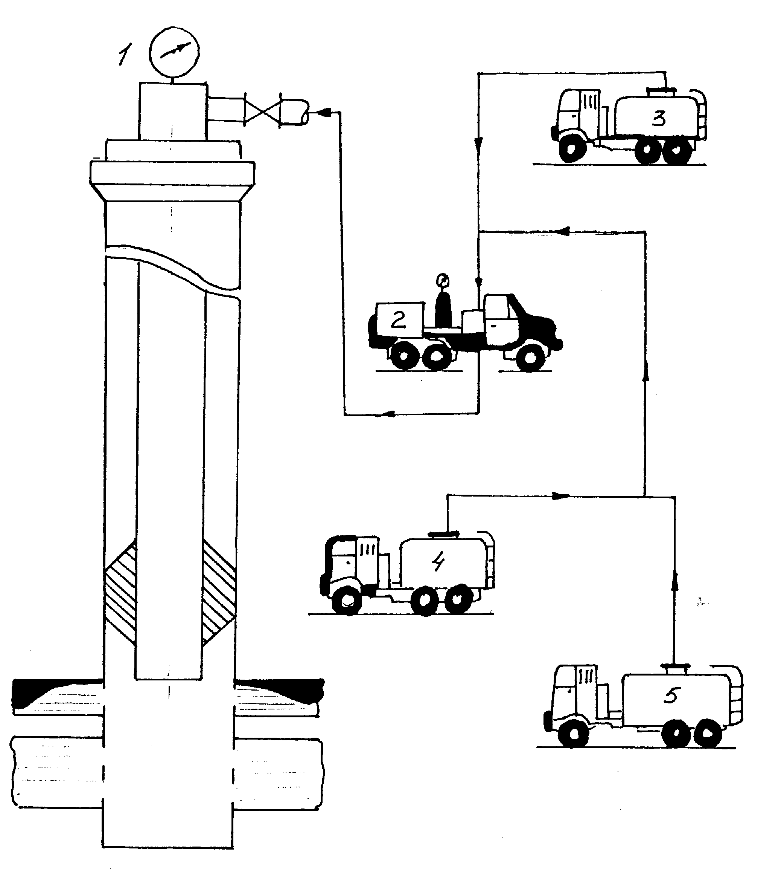
1 - Устье скважины;
2 - Насосный агрегат;
3, 4, 5 - Автоцистерны с реагентами;
Рисунок 2.1 - Схема обвязки оборудования при воздействии осадкообразующими реагентами
Алюмохлорид - отход производства изопропил бензола, выпускается по ТУ 38.102162-88 в виде насыщенного водного раствора светло-желтого или серо-зеленого оттенка плотностью 1181-1247 кг/м³. Содержание основного вещества 200-300 кг/м³, рН раствора 0,6-2,0,температура замерзания -40 °C.
При попадании на кожу может вызвать ожоги. Относится к группе веществ пожаробезопасных.
Глинопорошок по ГОСТ 25795-83 любой марки. При применении глины из местных карьеров необходимо отстаивание раствора в течении 30 минут для разделения от песка и гравия. Сточная вода плотностью более 1100 кг/м³, массовая доля ионов кальция более 400 г/м³, ионов магния более 200 г/м³, водородный показатель рН равен 6-7.
Пресная вода по ГОСТ 2874-82, массовая доля ионов кальция до 40 г/м³, ионов магния до 10 г/м³, плотность 1000 кг/м³, водородный показатель рН равен 7-8.
2.8 Обоснование выбора объекта воздействия [ 6 ]
Основным критерием подбора объекта воздействия и рецептуры технологии воздействия на пласт является приемлемая величина прогнозируемого эффекта вследствие снижения объемов попутно-добываемой воды и дополнительной добычи нефти. По результатам исследовательских работ выявлены геолого-промысловые факторы и определены их значения, обеспечивающие выполнение этого критерия с высокой вероятностью. Ими являются:
- Высокая текущая обводненность добывающей жидкости (более 80 процентов).
- Относительно низкая степень выработанности объекта в целом.
- Объект многопластовый или пласт слоисто-неоднародный.
- Коэффициент расчлененности объекта разработки 2 и более.
- Приемистость скважин более 50 м³/сут.
- Вязкость нефти менее 85 мПа×с.
Более подходящим этим геолого-промысловым условиям на Манчаровском месторождении является Тамьяновская площадь. Ее геолого-физические характеристики приведены в таблице 2.5.
С 1996 года по 1998 год на Тамьяновской площади были проведены обработки КОГОР на шести скважинах: 2463 ,2402, 2422, 2423, 2409, 389.
Таблица 2.5 - Геолого-физическая характеристика Тамьяновской площади Манчаровского месторождения [ 1 ]

Показатели | Значения
1.Средняя глубина залегания, метров | 1480
2.Тип залежи | пластовый массивный
3.Тип коллектора | порово-трещенный карбонатный
4.Площадь нефтегазоносности, тыс.м² | 30790
5.Средняя нефтенасыщенная толщина, метров | 0,6-1,7
6.Пористость, доли единицы | 0,115
7.Проницаемость, мкм² | 0,050
8.Коэффициент расчлененности, доли единицы | 2,0-3,4
9.Пластовая температура, градусов Цельсия | 25
10.Пластовое давление, МПа | 14,3
11.Вязкость нефти в пластовых условиях, мПа×с | 22,7
12.Плотность нефти в пластовых условиях, т/м³ | 890
13.Объемный коэффициент нефти, доли единицы | 1,026
14.Содержание серы в нефти, проценты | 3,4
15.Средняя насыщенность нефтью, доли единицы | 0,835
16.Содержание парафина в нефти, проценты | 4,2
17.Давление насыщения нефти газом, МПа | 6,0
18.Газосодержание нефти ,м³/т | 10
19.Вязкость воды в пластовых условиях, мПа×с | 1,65
20.Плотность воды в пластовых условиях, кг/м³ | 1176
21.Средняя продуктивность,10×м³/(сут×МПа) | 0,06
22.Средняя приемистость, 10×м³/(сут×МПа) | 0,83
23.Начальные балансовые запасы нефти, млн.т | 14,637
24.Начальные извлекаемые запасы нефти, млн.т | 7,467
25.Коэффициент извлечения нефти, доли единицы | 0,51

2431
481

2437
2436
389
2435

2442

482

Масштаб 1: 25000
- нагнетательная скважина;
- добывающая скважина;
Рисунок 2.2 - Схема размещения скважин очага 389

Рассмотрим подробнее нагнетательную скважину 389. На рисунке 2.2 приведена схема размещения скважин очага воздействия. Пласт представлен известняками с прослоями доломитов и аргиллитов. Коэффициент расчлененности объекта разработки равен 2,4 , коэффициент выработанности извлекаемых запасов 0,90. Обводненность продукции добывающих скважин 0,93. Приемистость 1050 м³/сут. В нашем случае плотность закачиваемой воды 1150 кг/м³. Все эти геолого-промысловые условия очага 389 подходят для применения воздействия на пласт технологией КОГОР. При таких данных скважин, как приемистость 1050 м³/сут и плотность закачиваемой воды 1150 кг/м³ следует технологию осуществлять по модификации Г.
2.9 Расчет технологии на основе композиций осадкогелеобразующих реагентов [ 5 ]
Исходные данные:
а) тип скважины - нагнетательная скважина 389;
б) объект - С_{1bob};
в) коллектор - песчаник;
г) глубина интервала перфорации, м - 1370,8;
д) эффективная толщина, м - 7,2;
е) диаметр НКТ, мм - 73;
ж) глубина спуска НКТ, м - 1321;
з) диаметр эксплуатационной колонны, мм - 146;
и) приемистость, м³/сут - 1050;
к) плотность закачиваемой воды, кг/м³ - 1150;
л) реагент для воздействия - жидкое стекло, каустическая сода, глинистый раствор.
Технология получения и закачки реагентов.
Объемы растворов определяют по результатам лабораторных исследований состава закачиваемой воды и приемистости скважины.
1. Потребный объем СЩР (равные объемы жидкого стекла и каустической соды) определяют по формуле:
V₁=(1-2,5)×H, (2.6.1)
где V₁ - объем СЩР, м³;
Н - эффективная толщина пластов, м.
2. Потребный объем высокоминерализованной воды берут равным объему СЩР.
3. Потребный объем продавочной жидкости определяют по формуле:
V₂=(2-5)×H, (2.6.2)
где V₂ - объем продавочной жидкости, м³;
Н - эффективная толщина пластов, м.
В целях уменьшения проницаемости обводненного пласта в скважину закачивают оторочки осадкогелеобразующих реагентов, разделенных оторочками из инертной жидкости, и продавочную жидкость.
В скважину 389 закачивают всего четыре осадкогелеобразующих и пять разделительных оторочек.
Для приготовления всего объема первой осадкогелеобразующей оторочки берутся:
а) жидкое стекло объемом 3,5 м³ с товарной концентрацией по массе 28-30 процентов;
б) каустическая сода объемом 3,5 м³ с товарной концентрацией по массе 40 процентов;
Для приготовления всего объема второй осадкогелеобразующей оторочки берется сточная вода объемом 7 м³.
Объемы всех разделительных оторочек:
а) глинистый раствор на пресной воде объемом 22 м³;
б) пресная вода объемом 8 м³.
Продавочной жидкостью служит 16 м³ сточной воды.
Реагенты каждой оторочки перед закачиванием загружаются в отдельную емкость и перемешиваются в течение 10-15 минут. Приготовленные оторочки закачивают в скважину двумя циклами. Каждый цикл включает первую разделительную, первую осадкогелеобразующую, вторую разделительную, вторую осадкогелеобразующую оторочки. Первый цикл завершается закачкой оторочки из глинистого раствора, второй цикл - продавочной оторочки.
Первый цикл включает :
-разделительную оторочку (пресная вода) - 2 м³;
-осадкогелеобразующую оторочку (жидкое стекло + каустическая сода) –
7 м³;
-разделительную оторочку (пресная вода) - 2 м³;
-осадкогелеобразующую оторочку (сточная вода) - 7 м³;
-разделительную оторочку (глинистый раствор) - 22 м³.
Второй цикл включает :
-осадкогелеобразующую оторочку (сточная вода) - 7 м³;
-разделительную оторочку (пресная вода) - 2 м³;
-осадкогелеобразующую оторочку (жидкое стекло + каустическая сода) –
7 м³;
-разделительную оторочку (пресная вода) - 2 м³.
Технологический процесс завершается закачкой продавочной жидкости 15-16 м³ остановкой скважины на реагирование в течении 72 часов.
До и после воздействия проводят гидродинамические геофизические исследования скважины с целью:
а) обоснование оптимальных параметров технологического процесса по воздействию на пласт;
б) определение прямыми методами эффективности физико-химического воздействия на пласт.
Гидродинамические исследования позволяет оценить эффективность проведенных обработок по изменению фильтрационных характеристик пласта непосредственно после воздействия.
Кривые падения (восстановления) давления, снятие до и после воздействия обрабатывались на компьютере методом “касательных” по специальной программе. При этом на преобразованной кривой выделялись три прямолинейных участка (ближняя зона, средняя зона, удаленная зона пласта). По каждой зоне вычислялись гидропроводность и ее радиус. Результаты обработки кривых для очага 389 приведены в таблице 2.6 и на рисунке 2.3 .

Таблица 2.6 - Результаты исследований гидропроводности

Показатели | Зона исследований
Показатели | Ближняя | Средняя | Удаленная
1.Радиус зон исследований, метр | 5,98 | 9,72 | 13,66
2.Гидропроводность до воздействия, 10⁻²×мкм²×м/(мПа×с) | 25 | 17 | 19
3.Гидропроводность после воздействия, 10⁻²×мкм²×м/(мПа×с) | 18 | 14 | 8

Анализ полученных результатов показывает, что после воздействия КОГОР на скважину 389 гидропроводность уменьшилась. Это означает, что в пласте образовался гель и можно ожидать эффекта от воздействия.
Представляет большой интерес результат исследования нагнетательной скважины методом записи профилей приемистости пласта, выполненные до и после проведения закачки. В таблице 2.7 представлены данные исследования по которым построены профили приемистости пласта. Они приведены на рисунке 2.4.
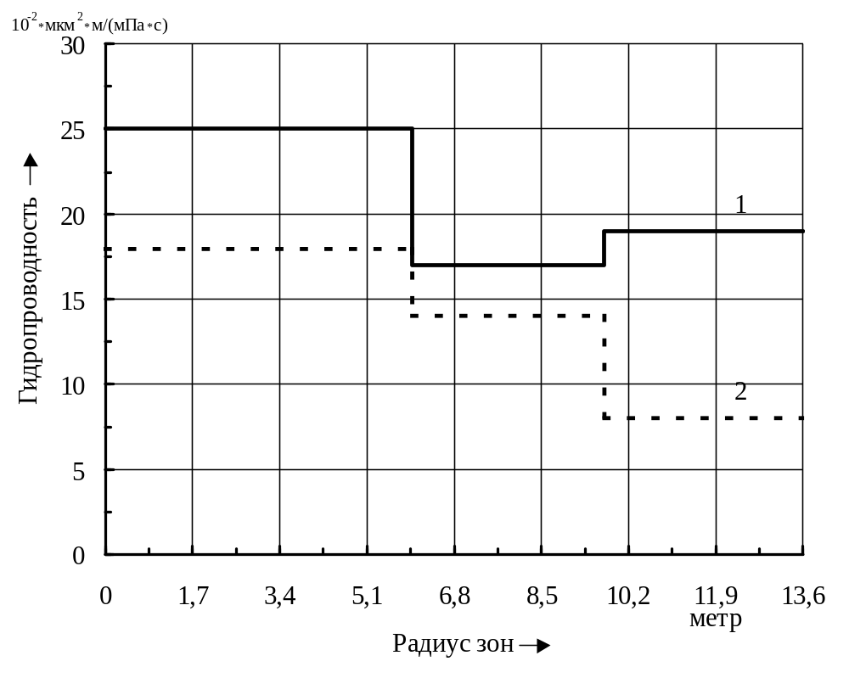
1 - Гидропроводность до воздействия;
2 - Гидропроводность после воздействия;

Рисунок 2.3 - Результаты исследований гидропроводности

Обработка скважины по технологии КОГОР привела к существенному изменению работы продуктивных пластов. По данным измерений наблюдается выравнивание приемистости пласта в интервале перфорации. Таким образом, закачка гелеобразующей композиции позволила существенно уменьшить фильтрацию воды по высокопроницаемым промытым пропласткам неоднородного пласта и подключить в работу слабопроницаемые, имеющие большую нефтенасыщенность. Снижение гидропроводности пласта в зоне выпадения осадка частично компенсируется ее увеличением в зоне, расположенной ближе к забою скважины. Поэтому приемистость скважины снижается незначительно.

Таблица 2.7 - Исходные данные для построения профилей приемистости
скважины 389 по РГД-5

Глубина, метры | До обработки |  | После обработки
Глубина, метры | показания счетчика | приемистость, % | показания счетчика | приемистость, %
1352,6 | 600 | 0 | 700 | 0
1353,0 | 580 | 3,3 | 660 | 5,7
1353,4 | 540 | 6,7 | 620 | 5,7
1353,8 | 520 | 3,3 | 580 | 14,3
1354,2 | 500 | 3,3 | 480 | 14,3
1354,6 | 480 | 3,3 | 380 | 5,7
1355,0 | 400 | 13,3 | 340 | 5,7
1355,4 | 360 | 6,7 | 300 | 5,7
1355,8 | 330 | 5,0 | 260 | 5,7
1356,2 | 300 | 5,0 | 220 | 5,7
1356,6 | 280 | 3,3 | 200 | 2,9
1357,0 | 240 | 6,7 | 186 | 2,0
1357,4 | 180 | 10,0 | 170 | 2,3
1357,8 | 160 | 3,3 | 160 | 1,4
1358,2 | 158 | 0,3 | 150 | 1,4
1358,6 | 156 | 0,3 | 138 | 1,7
1359,0 | 140 | 2,7 | 130 | 1,2
1359,4 | 136 | 0,7 | 80 | 7,1
1359,8 | 100 | 6,0 | 20 | 8,6
1360,2 | 0 | 16,0 | 0 | 2,9

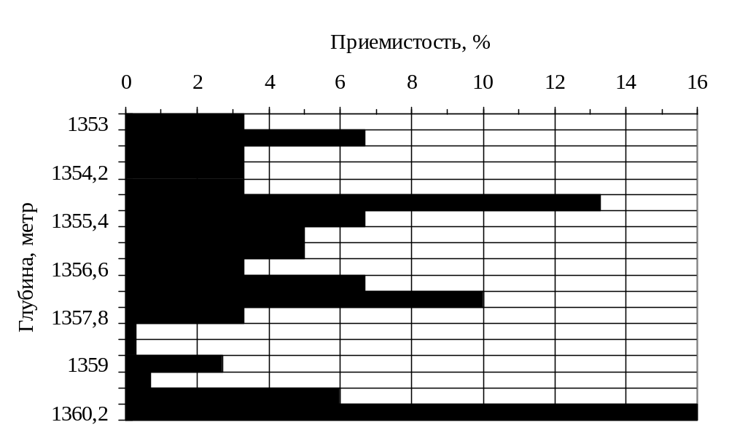
до обработки Р_{зак} = 12,2 МПа Q = 1050 м³/сут
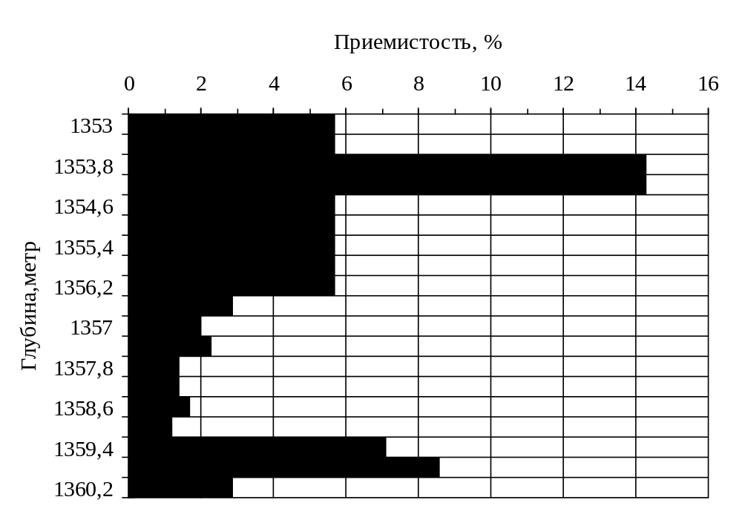
после первой обработки Р_{зак} = 14,0 МПа Q = 900 м³/сут
Рисунок 2.4 - Профили приемистости скважины 389 до и после закачки композиции

Вывод
Потеря запасов нефти в застойных и низкопроницаемых тупиковых зонах из-за низкого охвата заводнением обусловлена неравномерным вытеснением нефти и циркуляцией воды от нагнетательных скважин к добывающим по главным линиям тока без совершения полезной работы. Это обуславливается развитой площадной и послойной неоднородностью пластов, различием вязкостей нефти и воды, гидрофобностью коллекторов, что резко повышает объемы попутно добываемой и закачиваемой в пласт воды.
Регулирование процесса разработки нефтяных залежей в условиях прогрессирующего обводнения необходимо ввести уменьшение объема попутно-добываемой воды за счет вовлечения в разработку слабопроницаемых пластов, содержащих значительные запасы остаточной нефти, а также широкого применения способов по ограничению притока воды к забоям добывающих скважин и движения их по промытым пластам.
В указанных условиях важнейшей задачей, является повышение конечной нефтеотдачи разрабатываемых пластов и сокращение объемов попутно добываемой воды на основе применения эффективных методов для изоляции промытых интервалов пласта водоизолирующими химическими реагентами.
Опыт разработки нефтяных месторождений при различных геолого-промысловых условиях свидетельствует, что основной причиной опережающего обводнения скважин является слоистая неоднородность объектов воздействия. В связи с этим проводится поиск и внедрение осадкогелеобразующей технологий, позволяющих снизить проницаемость промытых зон пласта и уменьшить степень его неоднородности в направлении вытеснения.
Во втором разделе дипломного проекта рассмотрены осадкогелеобразующие технологии применяемые в АНК “Башнефть” и проанализирован опыт применения данной технологии в НГДУ “Чекмагушнефть”, его технологический эффект. Показано, что для применения технологии на основе композиций осадкогелеобразующих реагентов больше всего подходят геолого-промысловые условия Тамьяновской площади Манчаровского месторождения и обоснован выбор очага нагнетательной скважины 389 для воздействия. Метод на основе композиций осадкогелеобразующих реагентов предусматривает закачку в пласт реагентов на основе жидкого стекла и каустической соды, объемы которых рассчитаны в этом разделе.
Приводятся результаты гидродинамических исследований и профили приемистости нагнетательной скважины 389 до и после воздействия по технологи КОГОР. По данным измерений наблюдается образование геля и выравнивание приемистости пласта в интервале перфорации. Таким образом, закачка гелеобразующей композиции позволила существенно уменьшить фильтрацию воды по высокопроницаемым промытым пропласткам неоднородного пласта и подключить в работу слабопроницаемые, имеющие большую нефтенасыщенность. Анализируя результаты можно сказать, что обработка была успешной и можно ожидать хороший технологический эффект.

